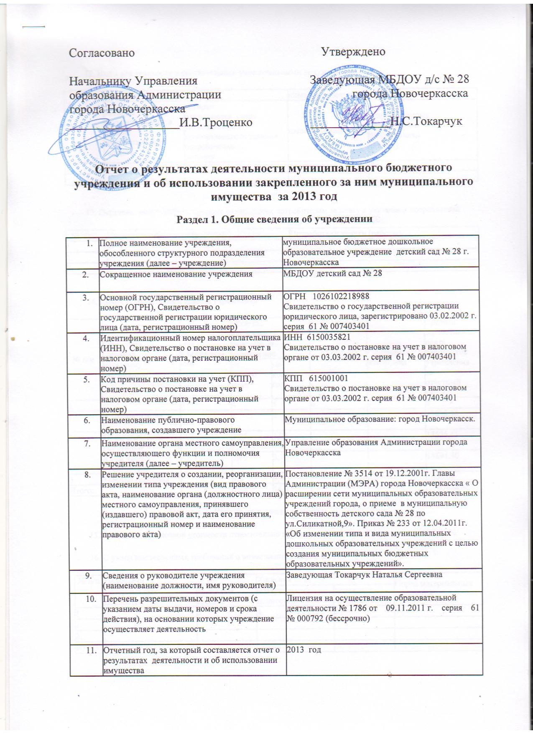
- Виды деятельности в соответствии с учредительными документами
№ | основные виды деятельности |  | иные виды деятельности
№ | которые осуществляются в рамках муниципального задания | которые  оказываются сверх установленного муниципального задания  потребителям  за плату | наименование | услуги, которые  оказываются  потребителям  за плату
1 | 2 | 3 | 4 | 5

- Перечень услуг (работ), которые оказываются потребителям за плату с указанием потребителей
№ п/п | Наименование услуги (работы) | Потребители услуги (работы)
1 | 2 | 3
1.
2.

- Количество штатных единиц учреждения
№ п/п | Структура  согласно  Штатному  расписанию | Квалифика-  ция | Штатная  численность  работников  учреждения |  | Отклонения | Причины  изменения | Средняя  заработная  плата  работников  учреждения  за  отчетный  период
№ п/п | Структура  согласно  Штатному  расписанию | Квалифика-  ция | на  начало  года | на  конец  года | Отклонения | Причины  изменения
1 | 2 | 3 | 4 | 5 | 6 | 7 | 8
1. | Администрация |  | 2 | 2 |  |  | 13838,94
2. | Педагогические работники |  | 1,25 | 1,25 |  |  | 13525,41
 | в том числе: воспитатели |  | 3,75 | 3,75 |  |  | 14694,30
3 | Прочий персонал |  | 9,8 | 9,8 |  |  | 5606,01
Итого: |  |  | 16,8 | 16,8 |  |  | 47664,66
Раздел 2. Результат деятельности учреждения
15.Изменение балансовой стоимости относительно предыдущего года увеличение на - _12,4___%
- Суммы выставленных требований о возмещении ущерба, в руб.
№ п/п | Недостачи |  | Хищения |  | Порча материальных  ценностей
№ п/п | материальных  ценностей | денежных  средств | материальных  ценностей | денежных  средств | Порча материальных  ценностей
1 | 2 | 3 | 4 | 5 | 6
1.
2.
Итого

- Изменения дебиторской и кредиторской задолженности учреждения
№ п/п | Показатель | на начало  года, в руб. | на конец  года, в руб. | Изменение в % | Просроченная задолженность
1 | 2 | 3 | 4 | 5 | 6
1. | Дебиторская задолженность  211  212  213  221  222  223  225  226  290  310  340
1. | в том числе нереальная к взысканию
2. | Кредиторская задолженность
2. | 211  212  213  221  222
2. | 223 | 1388,37 | 48609,76
2. | 225 | 925,55 | 11550,00
2. | 226 |  | 14650,03
2. | 310
2. | 340 |  | 22628
2. | 290
2. | в том числе просроченная задолженность

- Доходы, полученные от оказания платных услуг (работ)
№ п/п | Наименование платной услуги (работы) | Код  дохода  по бюд-  жетной  класси-  фикации
№ п/п | Наименование платной услуги (работы) | Код  дохода  по бюд-  жетной  класси-  фикации | Количество потребителей, воспользовавшихся услугами (работами) учреждения | Сумма доходов, полученных учреждением, в руб. | Тариф(цена) на платные услуги(работы),в руб.
1 | 2 | 3 |  | 4 | 5
Итого

19.Плановые и кассовые поступления учреждения

№ п/п | Наименование показателя (дохода) | Код дохода по бюджетной классификации | Поступления  согласно  плану  финансово-  хозяйственной  деятельности | Кассовые поступления  (с учетом возвратов)
1 | 2 | 3 | 4 | 5
1. | Доходы от оказания платных услуг | 130 | 694067 | 694066,17
2. | Прочие доходы | 180 | 29930 | 29930
3. | Субсии на муниципальное задание | 180 | 3907514 | 3907513,46

20.Плановые и кассовые выплаты учреждения
№ п/п | Наименование показателя (расхода) | Код расхода по бюджетной классификации | Выплаты согласно плану финансово-хозяйственной деятельности | Кассовые выплаты (с учетом  восстановленных средств)
1 | 2 | 3 | 4 | 5
1. | Заработная плата (в т.ч. родит, ,платные, иные цели) | 211 | 1917189,75 | 1917189,25
2. | Прочие выплаты | 212 | 5000 | 5000
3. | Начисления на зарплату ( в т.ч. родит,платные,иные цели) | 213 | 578898,28 | 578898,11
4. | Услуги связи (в т.ч. платные,родител | 221 | 11781 | 11780,46
5. | Транспортные услуги ( в т.ч. платные) | 222 |  | 0
6. | Коммунальные услуги | 223 | 309145 | 309144,21
7. | Услуги по содержанию имущества (в т.ч. платные,родител | 225 | 269181 | 269180,53
8. | Прочие услуги (в т.ч. платные,родител | 226 | 85874 | 84174
9 | Социальное обеспечение | 262 | 201000 | 0
10 | Прочие расходы (в т.ч. платные,родител | 290 | 465932 | 449832
11 | Расходы по приобретению основных средств (в т.ч. платные,родител | 310 | 30940 | 30940
12 | Расходы по приобретению материальных запасов (в т.ч. платные,родител | 340 | 1141660 | 888724,58
Итого |  |  | 5016601,03 | 4544863,14

Раздел 3. Об использовании имущества, закрепленного
за учреждением
21. Общая балансовая (остаточная) стоимость имущества, находящегося у учреждения на праве оперативного управления
№ п/п | Балансовая (остаточная) стоимость имущества | На начало года |  | На конец года
 |  | Балансовая стоимость | Остаточная стоимость | Балансовая стоимость | Остаточная стоимость
1. | Недвижимого имущества | 406538,61 | 29737,04 | 457008,61 | 48830
1.1. | переданного в аренду | - | - | - | -
1.2. | переданного в безвозмездное пользование | - | - | - | -
2. | Движимого имущества
2.1. | переданного в аренду | - | - | - | -
2.2. | переданного в безвозмездное пользование | - | - | - | -
 | Всего: | 406538,61 | 29737,04 | 457008,61 | 48830

- Количество и общая площадь объектов недвижимого имущества, находящегося у учреждения на праве оперативного управления
№ п/п | Целевое  назначение  (использование)  объектов  недвижимого  имущества * | Количество объектов недвижимого  имущества, находящегося у учреждения на праве оперативного  управления |  | Общая площадь объектов недвижимого имущества, находящегося у учреждения на праве оперативного управления
№ п/п |  | На начало года | На конец года | На начало года | На конец года
1 | 2 | 3 | 4 | 5 | 6
1. | Здания, сооружения | 1 | 1 | 431,2 | 431,2

24.Общая балансовая стоимость недвижимого имущества приобретенного в отчетном году, в руб.
Имущество, приобретенное | Недвижимое имущество
Имущество, приобретенное | На начало года | На конец года
1 | 2 | 3
1. департаментом ДДО
2. за счет доходов, полученных учреждением от платных услуг и иной приносящей доход деятельности

